实验一 验证基尔霍夫定律
一、实验目的
1、了解电路的连接。
2、验证基尔霍夫定律
二、实验器材
Multisim仿真软件
- 实验内容
1).实验原理图
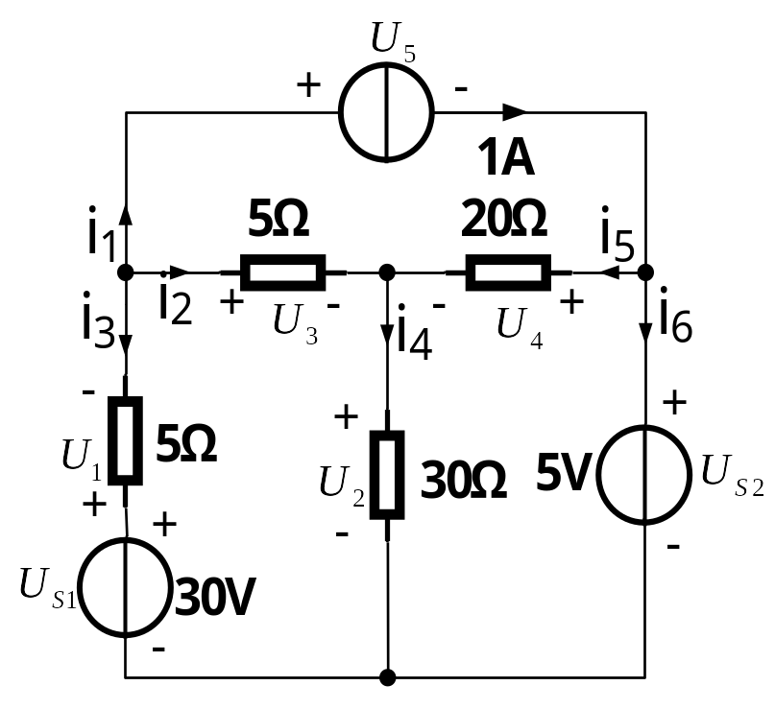

2).数据记录
电压  项目 | 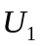 | 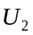 | 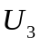 | 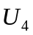 | 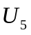
测量值 | 10V | 15V | 5V | -10V | 15V

实验二 网络等效变换
电流
项目
测量值 | 1.00A | 1.00A | -2.00A | 0.50A | -0.5A | 1.50A
一、实验器材

1. NI Multisim 14 电路仿真软件。

二、实验要求：
1. 熟悉NI Multisim的使用；
2. 学习 —Y形等效变换的条件

3. 学习 —Y形等效变换电阻间的关系

4. 通过仿真实验验证网络等效变换

三、实验原理：

1、网络等效变换条件：对应端子间具有相同电压；流入对应端子电流相等。

2、网络等效变换电阻间关系：

Y— 变换电阻间关系

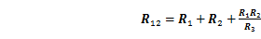

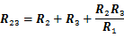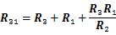

— Y 变换电阻间关系

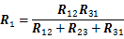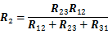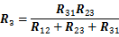

特别的：
RΔ = 3RY

四、实验内容

1、 —Y等效变换

（1）按下图搭建实验电路

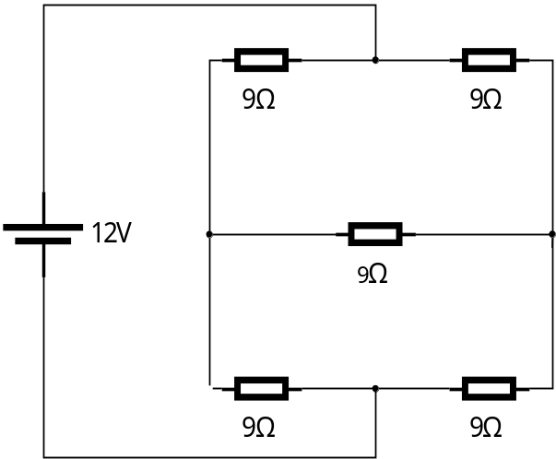

（2）放置电流表，测量干路电流，并放置插分电压，测量端口电压
电压（电流）  真实值 | 电压（V） | 电流（I）
真实值 | 6V | 1.33A

（3）根据电阻等效条件计算得等效的Y电路如下图，并在仿真平台搭建

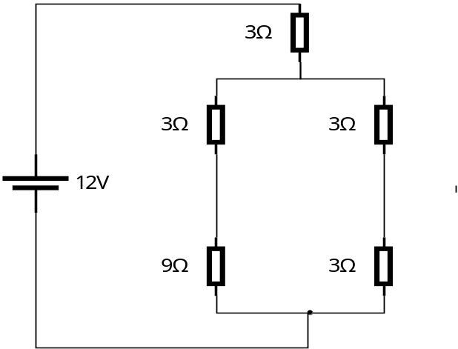

（4）放置电流表，测量干路电流，并放置插分电压，测量端口电压
电压（电流）  真实值 | 电压（V） | 电流（I）
真实值 | 6V | 1.33A

（5）通过比较两电路实验测得的电压、电流值，若相等，即验证Y等效

电压（电流）  电路测量值 | 电压（V） | 电流（I）
电路1测量值 | 6V | 1.33A
电路2测量值 | 6V | 1.33A

- Y-△等效变换

（1）按下图搭建实验电路

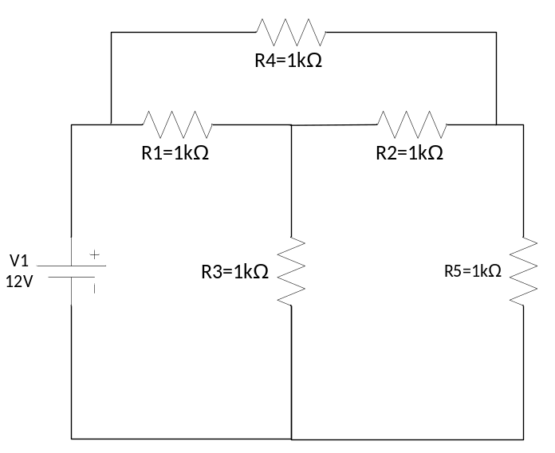

（2）放置电流表，测量干路电流，并放置插分电压，测量端口电压
电压（电流）  真实值 | 电压（V） | 电流（I）
真实值 | 12V | 12mA

（3）根据电阻等效条件计算得等效的△电路如下图，并在仿真平台搭建

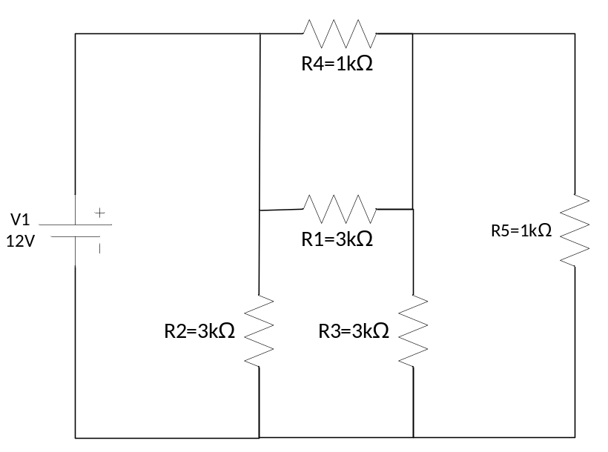

（4）放置电流表，测量干路电流，并放置插分电压，测量端口电压
电压（电流）  真实值 | 电压（V） | 电流（I）
真实值 | 12V | 12mA

（5）通过比较两电路实验测得的电压、电流值，若相等，即验证 Y-△等效
电压（电流）  电路测量值 | 电压（V） | 电流（I）
电路1测量值 | 12V | 12mA
电路2测量值 | 12V | 12mA

